Динозаврики спешат на помощь!
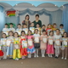

Из опыта моей работы.
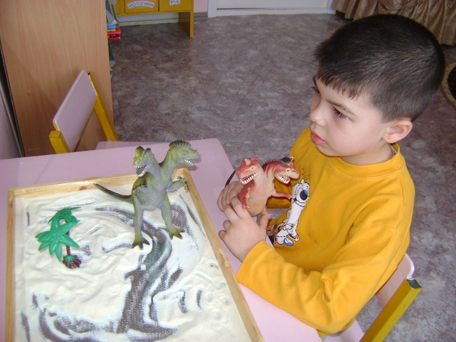
«Динозаврики спешат на помощь»
Я работаю учителем-логопедом 23 года. Хочу поделиться опытом своей работы в автоматизации сонорного звука «Р».
В детском саду я занималась с очень интересным, любознательным, подвижным мальчиком из старшей группы, Ваней Комиссаровым. Мы на славу потрудились и звук «Р» у нас раскатисто произносился. Нужно было ввести его в речь, в речевой материал. У мальчика тогда уже проявлялся огромный интерес к динозаврам. Он до сих пор говорит: «Когда я вырасту, то стану палеонтологом»!
Учитывая тот факт, что в настоящее время в России сложилась личностно- ориентированная модель образования, и приоритетными характеристиками такого образования являются концентрация внимания на личности ребенка, обеспечение индивидуального подхода к его развитию, смещение акцентов со знаниевой системы на личностно-ориентированную. Поэтому мне пришлось спланировать свою работу так, чтобы учитывать интересы мальчика. Ваня очень любил играть с динозавриками. Естественно, видя запросы мальчика, я стала закреплять трудный звук в увлекающей его теме. На занятиях и в домашних заданиях он повторял названия динозавров, где почти всегда встречается изучаемый нами звук. Мы подолгу рассматривали книги о древних рептилиях, закрепляли их названия.
Аллозавр анкилозавр анхизавр апатозавр
Археоптерикс барионикс барозавр брахиозавр
Бронтозавр гадрозавры дриозавр зауролоф
Зауроподы ихтиозавр камаразавр кронозавр
Лесотозавр майазавр маменхизавр мегалозавр
Мозазавры мусзавр нодозавр орнитолест
Ородромей пахицефалозавр платеозавр протоцератопс
Птеранотод стегозавр тираннозавр-рекс тероподы
Трицератопс уранозавр хасмозавр цератозавр
Цератопсы цинтораозавр эласмозавр эораптор
Благо, в названиях почти всех динозавров есть звук «Р». Поэтому мы совмещали приятное с полезным: удовлетворялся интерес ребенка и закреплялся нужный нам звук.
Затем мы заучивали стихи про динозавров.
Цератозавр
На большущих задних лапах –
Чей-то дядя, чей-то папа, с очень тонкими губами
Ходит, щелкает зубами.
Криолофозавр
Лап – четыре. Толстых – две.
Рожки есть на голове.
На макушке гребешок,
Но не вдоль, а поперек.
Стегозавр
Не боится никого –
Прочный панцирь у него.
Хвост с колючими шипами.
Не возьмешь его руками!
Моноклон
Неприветлив, очень строг,
На носу – огромный рог.
Целый день он что-то ищет.
Ест растительную пищу.
Трицератопс
Динозавров, среди многих,
Вы увидите трехрогих.
В виде клюва голова.
Пища – сочная трава.
Кархародонтозавр
Пасть – представить невозможно,
Проглотил бы сто пирожных!
Он сражается ногами
И акульими зубами.
Рамфоринх
Кто не знает – удивится:
В небе ящер, но не птица,
Набирает высоту.
Крылья видно за версту!
Кетцалькоатль
Крылья, как у самолета.
Жил всегда вблизи болота.
Клюв большой ему достался, чтобы рыбой он питался.
Наша совместная деятельность по постижению «рычащего» звука была завершена после того, как Ваня стал мне рассказывать интересные истории из жизни динозавров. А я записала его рассказы в газете нашего детского сада «Солнышко» - «Речецветики», где собираю словесное творчество наших детей.
Кинтозаврус.
Кинтозаврус размахивает своим хвостом и убивает острозуба и тираннозавра. Это самый белый динозавр на свете. Он травояден.
Черепахиус.
Этот динозавр похож на черепаху, поэтому его зовут черепахиусом. Он защищается своим панцирем.
Тираннозавр.
У тираннозавра острые когти, красные глаза и зубы очень остры, как нож.
Он питается травой и динозаврами. Тираннозавры очень любят мясо.
Брахиозавр.
Брахиозавр – зеленое животное, потому что живет в воде. Питается планктоном.
Так Ваня мог часами рассказывать о его любимых динозаврах.
Вот так помогли нам динозаврики!

